Reto sena-soft

Presentado por: Eduard Alejandro Gallardo Ortiz

Centro de Desarrollo Agroempresarial y Turístico del Huila

SENA

2025

# Introducción.

En este documento se encontrará el análisis de la información y planificación del proyecto de software a desarrollar que tendrá por nombre SenaBike, que es sistema para el control de disponibilidad y de alquiler de bicicletas, además de la promoción de actividades de ciclopaseo.

# Análisis de requerimientos.

## Requerimientos funcionales.

### 2.1.1. Requerimientos para usuarios

|  |  |  |  |  |
| --- | --- | --- | --- | --- |
| ID | Nombre | Descripción | Nivel de importancia | Restricción |
| RF01 | Registro de Usuario | Permitirá al visitante crear un usuario para acceder al sistema | Alto | No se puede crear un usuario ya registrado. |
| RF02 | Rol de usuario | Permitirá al usuario seleccionar que rol cumple (aprendiz o funcionario) | Medio | Ninguna |
| RF03 | Inicio de sesión | Permitirá al usuario registrado acceder al sistema | Alto | Debe iniciar sesión con el email y la contraseña registrada |

### 2.1.2. Requerimientos administrativos

|  |  |  |  |  |
| --- | --- | --- | --- | --- |
| RF04 | CRUD de bicicletas | Permitirá al administrador el control total de la tabla bicicletas para crear, leer, actualizar y eliminarlas | Alto | Ninguna |
| RF05 | Gestionar alquileres | Permitirá al administrador gestionar todos los alquileres | Alto | Ninguna |
| RF06 | Creación de eventos | Permitirá al administrador crear y gestionar eventos de ciclo paseó | Medio | No puede crear un evento el mismo día que este activo otro |
| RF07 | Visualización de la API de Maps | Permitirá al administrador visualizar la localización de las bicicletas | Alto | Puede ver un mapa a la vez |

### 2.1.3. Requerimietos de sistema.

|  |  |  |  |  |
| --- | --- | --- | --- | --- |
| RF08 | Alquiler de bicicletas | Permitirá a los usuarios alquilar bicicletas y estas se marcaran como no disponibles, 1000 * 1h (dispuesto a cambios futuros) | Alto | Solo se puede rentar si esta disponible y puede alquilar un máximo de 3 bicicletas por usuario |
| RF09 | Devolución de bicicletas | Permitirá a los usuarios devolver las bicicletas y al devolverlas estarán disponibles de nuevo | Medio | Solo el usuario que la alquilo puede devolverlas, y solo se devolverá si se pago la tarifa total |
| RF10 | Calculo de tarifa total | Ara el calculo de el valor total a cancelar acorde a: tarifa inicial + tarifa adicional | Alto | Ninguna |
| RF11 | Monto adicional | El sistema ara automáticamente la tarifa adicional si se pasa de tiempo o sufre algún daño la bicicleta agregando un 0.5% por cada 5 minutos pasados | Alto | Solo contara si el usuario se pasa de tiempo |
| RF12 | Inscribir a ciclo-paseos | Permitirá al usuario inscribirse a los ciclo-paseos | Media | Puede inscribirse a un evento a la vez |
| RF13 | Descuento de estrato | Al regsitrar un usuario su estrato, se dara un descuento respecto a su estrato. | Alta | Ninguna |

## Requerimientos no funcionales.

|  |  |  |  |  |
| --- | --- | --- | --- | --- |
| RNF01 | Diseño intuitivo | Permitirá a los usuarios usar el sistema de manera intuitiva | Alto | Ninguna |
| RNF02 | Diseño funcional | Todas las funciones que se encuentren en el UI deberán funcionar | Alto | Ninguna |
| RNF03 | Diseño amigable | Tendría una tipografía y colografia que no sea agresiva a la vista con colores muy saturados o muy opacos y con letras que no se entiendan | Alto | Ninguna |
| RNF04 | Seguridad | Mantendrá todos los datos de los usuarios y la base de datos seguros | Alto | Ninguna |
| RNF05 | Mantenibilidad | Permitirá que el sistema pueda tener reparaciones o ajustes de manera sencilla | Alto | Ninguna |

# Análisis y planificación

Se a tomado todos los datos anteriores y se determino que la metodología optima para el desarrollo de este software es Kanban, siendo una metodología ágil se acopla al tiempo limitado con el que se cuenta, ademas de que se puede llevar una clara visualización del progreso con:

* Por hacer
* En progreso
* Terminado

## Tecnologias a usar.

El proyecto sera desarrollado con las tecnologias:

Front-end:

* HTML
* CSS
* Bootstrap

Back-end:

* Python-Flask
* Sqlite

## Módulos.

Se dividiría el proceso de elaboración en 4 módulos.

1. Modulo de diseño.
2. Modulo de preparación.
3. Modulo de desarrollo
4. Modulo de Testing

Al finalizar estos cuatro módulos el proyecto podrá ser entregado y desplegado.

* + 1. Modulo 1.
* Base de datos
* Diagramas de Flujo
* Pseudocodigo
* Diagrama MER
* Diseño UI
  + 1. Modulo 2
* Descarga de Dependencias
* Virtualenv
* Subir la carpeta al controlador de versiones
* Estructura basica que se empleara.
  + 1. Modulo 3
* Desarrollo de las vistas(HTML, CSS; BOOTSTRAP)
  + Vista Admin
    - Visualización del API
    - Dashboard
    - Agregar Bicicleta
    - Agregar anuncio
  + Vista del sistema
    - Inicio
    - Alquiler
    - Devolucion
  + Vista de usuarios
    - Login
    - Registro
* Desarrollo de las conexiones(Flask)
  + Conexión de las rutas
  + Conexión con la base de datos
  + Conexión con el API
* Desarrollo de la lógica(Python)
  + Calculo_total
  + Descuento_estrato
  + Tarifa_adicional
  + Prestamos() y Devoluciones()
  + Inscripcion()

### Modulo 4

* Pruebas de funcionamiento
* Pruebas de seguridad

# Base de datos.

* 1. Tablas.
     1. Usuarios:

|  |  |
| --- | --- |
| Usuarios | |
| PK | ID |
|  | nombre |
|  | email |
|  | password |
|  | rol |
|  | Estrato |

* + 1. Bicicleta

|  |  |
| --- | --- |
| bicicleta | |
| PK | ID |
|  | marca |
|  | color |
|  | estado |
|  | tarifa_inicial |

* + 1. Alquiler

|  |  |
| --- | --- |
| Alquiler | |
| PK | ID |
| FK | Usuario_id |
| FK | Bicicleta_id |
|  | costo_total |
|  | tarifa_adicional |
|  | fecha_prestamo |
|  | fecha_devolucion |
|  | descuento_estrato |

* + 1. Eventos

|  |  |
| --- | --- |
| eventos | |
| PK | ID |
| FK | Usuario_id |
|  | nombre |
|  | descripcion |
|  | fecha |
|  | lugar |

# Diagramas.

* 1. Diagrama de Casos de uso.

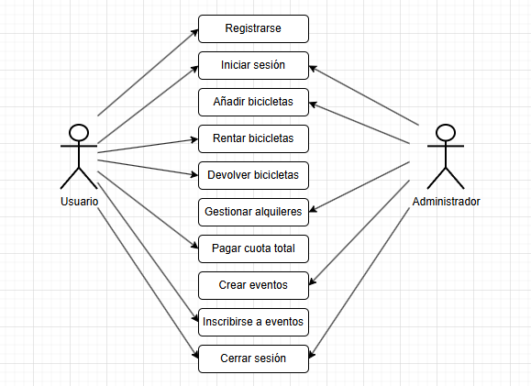

* 1. Diagrama MER.

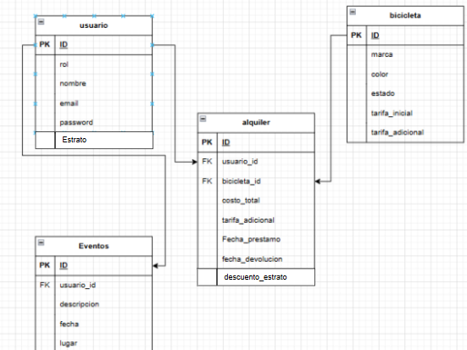

* 1. Diagrama de flujo

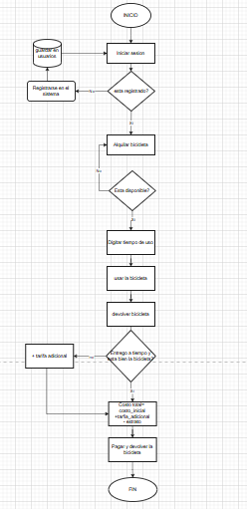

1. Pseint.
   1. Pseudocodigo
   2. 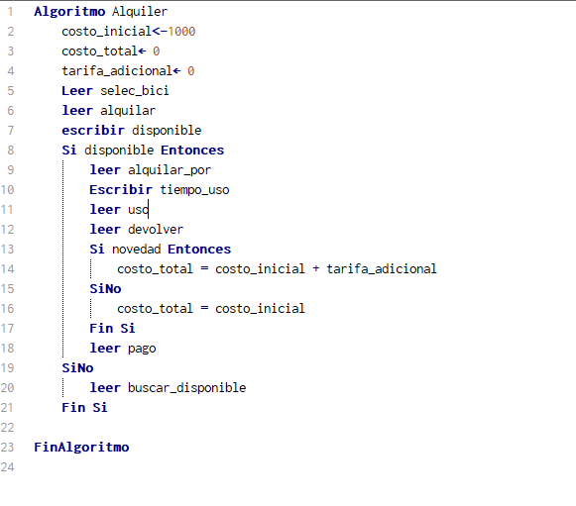
   3. Diagrama de flujo pseint

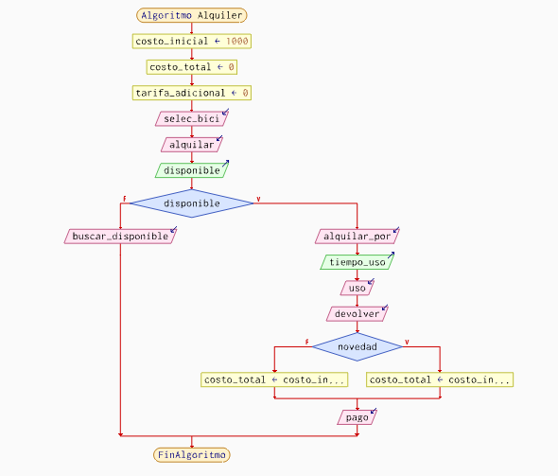

1. Diseño de UI

